## 1.点击工具->选项->文本编辑器->c#->高级,取消勾选右边的在单独的进程中运行代码分析(需要重启)

|  |
| --- |
|  |

### 然后重新启动电脑

## 2.如果这一步没有效果,使用下面的方法

出现这个问题的原因（或者出现解决方案中的文件加载时间过长），通常是由于缓存文件太多，导致vs识别的上一个解决方案，因此对本解决方案内的文件没有及时分析导致  
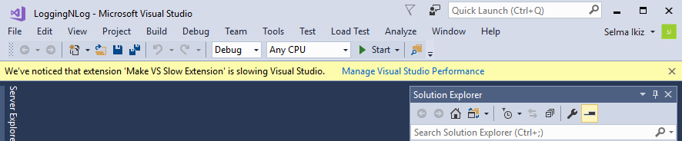

解决方法为：找到vs2022文件夹内的缓存文件夹（文件夹名称为：**backupfiles**）

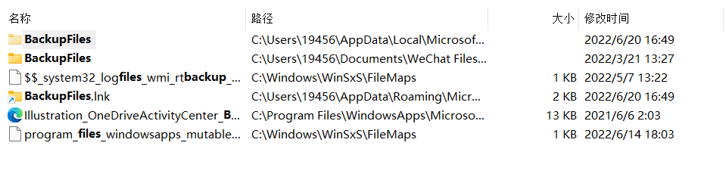

默认路径为：C:\Users\用户名\AppData\Local\Microsoft\VisualStudio  
对该文件夹内的不需要的缓存文件进行删除后，重新启动运行 vs即可。

详细问题原因及其他解决方法参考：

[https://docs.microsoft.com/zh...](https://link.segmentfault.com/?enc=L%2FFpt2Sy53Astw5X31oPWA%3D%3D.xf61NiLKBHKhC0HZcyFvBlc6liaIQIUAjhvkbQmL0pzMWhIvNcNqg18HYkc0Mh1X5GhIPOgIyRNRqZUDuPaEM%2FGD3cseF%2FD%2BEfymkkjTbXkhONLXPQ07G8pu73aD%2F69ZhMDxUiMjl2BWLGXxU9WmQxOWY9kqGAXXG87wxhTE%2BjysmfRwqWwF2rO1xVXVTGjo)

[https://docs.microsoft.com/zh...](https://link.segmentfault.com/?enc=62EfwRMaqSPBhYUxPy750Q%3D%3D.tboG9O2y5WbREui4ppEHGIrgcSGBY%2FZQSmnyJV2m0IXd%2FRCwZ8oDVB4TlwEyRsl6oHuaYlQP%2BppFDzj6KtnFm6ztZNTvZMvK62w19Qxsrev%2B9RO0LJp6YSqaa08apLItaxURHLKqvGMnVBj2Sxo4AR%2F%2FOwXfAVv8ZmaEqYOy6qr%2FEWlpmvw68mO%2Bl6VmeI0a)